Общество с ограниченной ответственностью
“1С-Медицина-Регион”
Контракт № 17/23 от 27.03.2023 года
Рабочая документация

Информационная система управления ресурсами медицинских организаций Тюменской области

Этап № 2. Развитие Системы в части функционала первой группы задач

ПОЛЬЗОВАТЕЛЬСКАЯ ИНСТРУКЦИЯ

Раздел 4. Развитие амбулаторно-поликлинического звена

Задача 1.19 «Вкладка «Психический статус»»

На 2 листах

г. Тюмень
2023 г.

ООО «1С-Медицина-Регион».
Контракт № 17/23 от 27.03.2023 года на выполнение работ по развитию (модернизации) Государственной информационной системы управления ресурсами медицинских организаций Тюменской области. Этап № 2. Развитие Системы в части функционала первой группы задач.

1 Основание разработки инструкции
Основанием для разработки данного документа является Контракт № 17/23 от 27.03.2023 года на выполнение работ по развитию (модернизации) Государственной информационной системы управления ресурсами медицинских организаций Тюменской области, а именно: раздел Технического задания (приложение № 1 к Контракту) п. 2.2.2 Мероприятие «Разработка функционала Системы и проведение испытаний» Этапа № 2. Развитие Системы в части функционала используемых бизнес-процессов первой группы задач, Приложения № 3 «Требования первой группы задач развития информационной системы управления ресурсами медицинских организаций Тюменской области». Задание на доработку системы № МИС-Р-1140.

2 Пользовательская инструкция
В рамках задачи были скорректированы следующие ШМД:
- Выписной эпикриз (общий);
- Дневниковая запись (общая);
- Клиническая история болезни (общая).
Изменение заключается в следующем: на форму ШМД после поля «Объективный статус» (рис. 1) было добавлено новое поле «Психический статус».
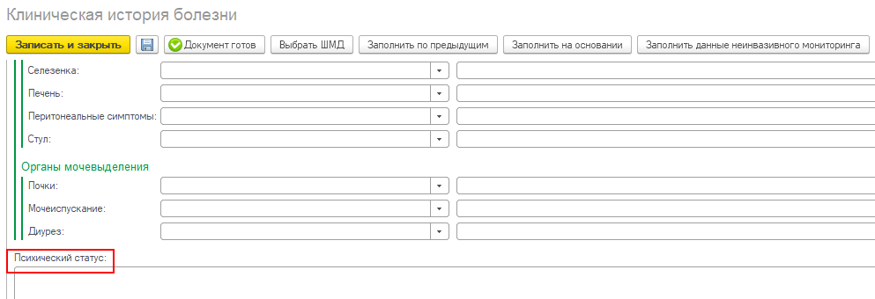
Рисунок 1. Поле «Психический статус» на примере ШМД «Клиническая история болезни»
Поле необязательное, многострочное, текстовое, для ручного ввода. В случае заполнения, выводится на печать.
Заполнение прочих полей, проведение и подписание МД с помощью ЭЦП осуществляются стандартным способом.

